Контрольная работа по обществознанию за I полугодие 6 класс
Вариант 1
Фамилия, имя_______________________________________________________
Класс ________________Школа________________________________________

Инструкция по выполнению работы для учащихся

Контрольная работа состоит из 15 заданий. На выполнение работы по обществознанию отводится 1 урок (45 минут). Запишите сначала номер задания, а затем ответ на него. Работа содержит 6 заданий, в которых представлены варианты ответа. Ответ к таким заданиям записывается в виде одной цифры, которая соответствует номеру правильного ответа. Работа содержит 5 заданий, требующих записи ответа в виде последовательности цифр. Работа содержит 4 задания (11, 12, 13 и 15), на которые следует дать полный развёрнутый ответ. В случае записи неверного ответа зачеркните его и запишите рядом новый. Для выполнения заданий дополнительного оборудования не требуется. При выполнении работы можно пользоваться черновиком. Записи в черновике не учитываются при оценивании работы. Баллы, полученные Вами за выполненные задания, суммируются. Постарайтесь выполнить как можно больше заданий и набрать наибольшее количество баллов.

Желаем успеха!

1. Александр занимается в секции греко-римской борьбы детско-юношеской спортивной школы города Чебаркуля, активно участвует в организации и проведении творческих дел класса, любит читать, помогает маме выращивать урожай в саду. Обогащая таким образом собственный социальный опыт, Александр становится:
1) учеником
2) тружеником
3) личностью
4) общественным деятелем
Ответ:

2. Верны ли следующие суждения об индивидуальности?
А. Каждый житель Челябинской области –индивидуальность.
Б. Все индивидуальные черты человек получает по наследству.
1) верно только А
2) верно только Б
3) верны оба суждения
4) оба суждения неверны
Ответ:

3. Человек отличается от животного (выберите три верных ответа):
1) заботой о потомстве
2) наличием разума
3) сознанием
4) трудовой деятельностью
5) умением видеть
Ответ:

4. Эти потребности работника Челябинского тракторного завода выражаются в стремлении добросовестно выполнять свою работу, помогать своим молодым коллегам осваивать рабочие специальности. Это
1) духовные потребности
2) социальные потребности
3) биологические потребности
4) потребности в безопасности
Ответ:

5. Копейчанка Анна от природы обладает музыкальным слухом, но она не стала заниматься музыкой, чтобы развить это качество. Какое понятие характеризует способности Анны?
1) мастерство
2) задатки
3) гениальность
4) талант
Ответ:

6. Верны ли следующие суждения о личности?
А. Проживание в областном центре Челябинской области характеризует человека как личность.
Б. Качества личности проявляются в общении.
1) верно только А
2) верно только Б
3) верны оба суждения
4) оба суждения неверны
Ответ:

7. Девятиклассница Диана готовится к экзамену по обществознанию, а её соседка десятиклассница Ольга работает в составе молодёжного трудового отряда, занимающегося благоустройством города Магнитогорска. Сравните две формы (вида) деятельности, упомянутые в условии задания: учёбу и труд.

Выберите и запишите в первую колонку таблицы порядковые номера черт сходства, а во вторую колонку — порядковые номера черт отличия:
1) соблюдение определённых норм и правил;
2) наличие практического результата;
3) использование различных предметов;
4) целенаправленное получение знаний.

Черты сходства |  | Черты отличия

8. Ирина делится с Ниной впечатлениями о своём участии в областной конференции Научного Общества учащихся, состоявшейся в городе Челябинске. Это пример такого вида деятельности, как
1) труд
2) учёба
3) игра
4) общение
Ответ:

9. Установите соответствие между примерами и видами (формами) деятельности: к каждому элементу, данному в первом столбце, подберите соответствующий элемент из второго столбца.
ПРИМЕРЫ ВИДЫ (ФОРМЫ) ДЕЯТЕЛЬНОСТИ

А) посещение курсов иностранного языка при 1) учение
Челябинском Государственном Университете 2) Труд
Б) приготовление обеда
В) подготовка реферата «Топонимы Южного Урала»
Г) уборка квартиры
Д) участие в городской олимпиаде по истории
А | Б | В | Г | Д

10. Все ситуации, приведенные ниже, за исключением двух, связаны с понятием «деятельность человека». Укажите термины, не связанные с этим понятием.
1) уход за животными в Челябинском зоопарке
2) пчела собирает нектар
3) волк охотится на зайца
4) игра Челябинского хоккейного клуба «Трактор»
5) проведение Бажовского фестиваля
Ответ:

11. О каком виде деятельности человека идёт речь в отрывке из Гимна Челябинской области:
«Наш край величавый, с петровских времён
Ты светом великих побед озарён,
Священным металлом, рукой трудовой,
Веками ты служишь России родной». (В. Алюшкин)
Ответ: _________________________________________________________
12. Рассмотрите три изображения.
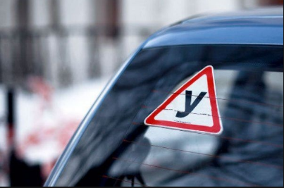
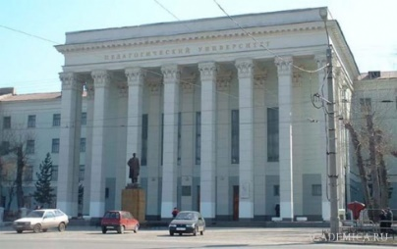
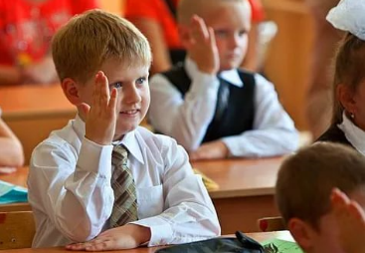

Объясните, что связывает эти изображения.

Ответ: _________________________________________________________
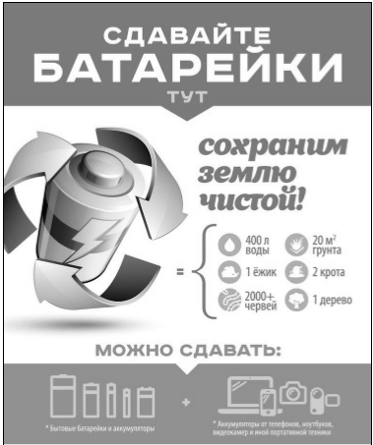
13. Логическая задача: Ты знаешь, что высокая концентрация промышленных предприятий создаёт напряжённую экологическую обстановку в ряде районов Челябинской области. Ты любишь свой край и хочешь внести свой вклад в решение этой проблемы. Тебе становится известно, что утилизация батареек имеет серьёзное общественное значение. Ты начинаешь действовать. Тебе удалось привлечь к акции 100 человек из школы (включая тебя). Каждому удалось собрать и сдать на утилизацию по 100 батареек. С помощью информации об акции «Сохраним землю чистой» определи, сколько литров воды вам удалось спасти от загрязнения. Запиши в ответе число.
Ответ: _______________

14. В апреле 2012 г. среди молодых людей города Челябинска, от 16 до 35 лет проводилось исследование с целью выявить образ города Челябинска в представлении молодежи. Результаты ответов на вопрос «Чем известен Челябинск в России?» представлены в виде диаграммы.
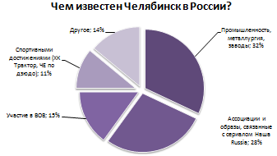

Найдите в приведённом списке три вывода, которые можно сделать на основе диаграммы, и запишите цифры, под которыми они указаны
1) Доля тех, кто рассматривает спортивные достижения как основной показатель известности города Челябинска меньше, чем тех, кто отмечает заслуги промышленности.
2) Важность участия Челябинска в Великой Отечественной войне отмечает примерно 15% опрошенных
3) Доля тех, кто считает главным показателем известности Челябинска успехи металлургии и участие в Великой Отечественной войне составляет почти половину опрошенных.
4) Равные доли опрошенных отмечают важность спортивных достижений и образов, связанных с сериалом Наша Russia
5) Мнение о важности строительства метрополитена в Челябинске высказали половина опрошенных
Ответ: ___________________

15. С какими профессиями связаны умения, приобретаемые на школьном уроке «Обществознание»? Кратко охарактеризуйте круг обязанностей представителей любых двух из названных Вами профессий.

Ответ: ______________________________________________________________
____________________________________________________________________
____________________________________________________________________

Контрольная работа по обществознанию за I полугодие 6 класс
Вариант 2

Фамилия, имя_______________________________________________________
Класс ________________Школа________________________________________

Инструкция по выполнению работы для учащихся

Контрольная работа состоит из 15 заданий. На выполнение работы по обществознанию отводится 1 урок (45 минут). Запишите сначала номер задания, а затем ответ на него. Работа содержит 6 заданий, в которых представлены варианты ответа. Ответ к таким заданиям записывается в виде одной цифры, которая соответствует номеру правильного ответа. Работа содержит 5 заданий, требующих записи ответа в виде последовательности цифр. Работа содержит 4 задания (11, 12, 13 и 15), на которые следует дать полный развёрнутый ответ. В случае записи неверного ответа зачеркните его и запишите рядом новый. Для выполнения заданий дополнительного оборудования не требуется. При выполнении работы можно пользоваться черновиком. Записи в черновике не учитываются при оценивании работы. Баллы, полученные Вами за выполненные задания, суммируются. Постарайтесь выполнить как можно больше заданий и набрать наибольшее количество баллов.

Желаем успеха!

1. Николай успешно учится в шестом классе общеобразовательной школы города Усть-Катава, солирует в школьном хоре, любит играть со своей сестрой, вместе с ней выполняет поделки из бумаги. Обогащая таким образом собственный социальный опыт, Александр становится:
1) артистом
2) тружеником
3) родственником
4) личностью
Ответ:

2. Верны ли следующие суждения об индивидуальности?
А. Не каждый житель Челябинской области –индивидуальность.
Б. Свои индивидуальные черты человек получает по наследству и приобретает в процессе жизни.
1) верно только А
2) верно только Б
3) верны оба суждения
4) оба суждения неверны
Ответ:

3. Личность формируется (выберите три верных ответа):
1) в результате рождения человека
2) в процессе воспитания и образования
3) только в детстве
4) в процессе самопознания
5) как результат духовного развития
Ответ:

4. Эти потребности выражаются в стремлении познать историю родного края, принять участие в археологической экспедиции на Аркаим. Это
1) духовные потребности
2) социальные потребности
3) биологические потребности
4) потребности в безопасности
Ответ:

5. Златоустовец Сергей от природы обладает музыкальным слухом, он поступил учиться в музыкальную школу, чтобы развить это качество. Какое понятие характеризует способности Сергея?
1) мастерство
2) задатки
3) гениальность
4) талант
Ответ:

6. Верны ли следующие суждения о личности?
А. Человек рождается как личность.
Б. Формирование личности продолжается всю жизнь.
1) верно только А
2) верно только Б
3) верны оба суждения
4) оба суждения неверны
Ответ:

7. Ученик 7 класса общеобразовательной школы города Миасса работает над исследованием и планирует стать участником Международного конкурса «Уроки Холокоста – путь к толерантности», а его сестра играет с новой куклой. Сравните две формы (вида) деятельности, упомянутые в условии задания: учёбу и игру.

Выберите и запишите в первую колонку таблицы порядковые номера черт сходства, а во вторую колонку — порядковые номера черт отличия:
1) соблюдение определённых норм и правил;
2) использование различных предметов;
3) создание воображаемой обстановки;
4) целенаправленное получение знаний.

Черты сходства |  | Черты отличия

8. Выпускник девятого класса общеобразовательной школы Сосновского района Челябинской области Иван, готовясь к государственной итоговой аттестации по математике, повторяет способы решения неравенств. Данный вид деятельности относится к
1) общению
2) учёбе
3) труду
4) игре
Ответ:

9. Установите соответствие между примерами и видами (формами) деятельности: к каждому элементу, данному в первом столбце, подберите соответствующий элемент из второго столбца.
ПРИМЕРЫ ВИДЫ (ФОРМЫ) ДЕЯТЕЛЬНОСТИ
А) посещение курсов иностранного языка при 1) учение
Челябинском Государственном Университете 2) Труд
Б) приготовление обеда
В) уборка квартиры
Г) подготовка школьника к контрольной работе
Д) участие в конкурсе исследовательских работ,
посвящённом 281-летию Челябинска
А | Б | В | Г | Д

10. Все ситуации, приведенные ниже, за исключением двух, связаны с понятием «деятельность человека». Укажите термины, не связанные с этим понятием.
1) создание парка динозавров в Челябинском зоопарке
2) рабочая поездка губернатора Челябинской области Б. Дубровского
3) собака сторожит дом
4) компания «Зелёный Челябинск» занимается благоустройством города
5) строительство бобрами плотин на реке Миасс
Ответ:

11. О каком виде деятельности человека идёт речь в отрывке из стихотворения Н. Добронравова «Родной Челябинск, тракторный завод!»
И вот пришла военная година —
Уральский трактор, полный гневных сил,
Дошел могучим танком до Берлина
И День Победы миру возвестил!
Ответ: _________________________________________________________

12. Рассмотрите три изображения




Объясните, что связывает эти изображения.
Ответ: _________________________________________________________

13. Логическая задача: Ты знаешь, что высокая концентрация промышленных предприятий создаёт напряжённую экологическую обстановку в ряде районов Челябинской области. Ты любишь свой край и хочешь внести свой вклад в решение этой проблемы. Тебе становится известно, что утилизация батареек имеет серьёзное общественное значение. Ты начинаешь действовать. Тебе удалось привлечь к акции 100 человек из школы (включая тебя). Каждому удалось собрать и сдать на утилизацию по 100 батареек. С помощью информации об акции «Сохраним землю чистой» определи, сколько деревьев вам удалось спасти от загрязнения. Запиши в ответе число.
Ответ: _________________

14. В апреле 2012 г. среди молодых людей города Челябинска, от 16 до 35 лет проводилось исследование с целью выявить образ города Челябинска в представлении молодежи. Результаты ответов на вопрос ««Чего, по вашему мнению, не хватает в нашем городе?».?» представлены в виде диаграммы.

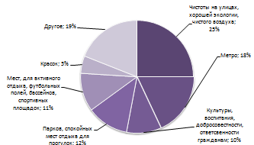

Найдите в приведённом списке три вывода, которые можно сделать на основе диаграммы, и запишите цифры, под которыми они указаны
1) Каждый десятый житель Челябинска указывает на недостатки культуры воспитания и ответственности граждан.
2) Хотели бы видеть свой город более ярким почти половина опрошенных.
3) 25% опрошенных отметили важность чистоты окружающей среды.
4) Примерно равные доли опрошенных отмечают недостаточность мест для отдыха (активного и спокойного) и хорошую экологию.
5) Мнение о важности строительства метрополитена в Челябинске высказали половина опрошенных
Ответ: __________________

15. С какими профессиями связаны умения, приобретаемые на школьном уроке «Обществознание»? Кратко охарактеризуйте круг обязанностей представителей любых двух из названных Вами профессий.
Ответ: ______________________________________________________________
____________________________________________________________________
____________________________________________________________________

Контрольная работа по обществознанию за 1 полугодие 6 класс

Цель проведения контрольной работы:
оценка качества обществоведческого образования с учетом региональных особенностей Челябинской области в 6 классе.
Задачи проведения контрольной работы:
– определить уровень усвоения содержания образования по обществознанию с учетом НРЭО Челябинской области;
– предоставить подросткам возможность самореализации в учебной деятельности;
– определить пути совершенствования преподавания курса обществознания с учетом НРЭО Челябинской области.
Характеристика контрольно-измерительных материалов:
Контрольная работа состоит из 15 заданий. Работа содержит 11 заданий с записью краткого ответа, из них: 6 заданий с ответом в виде одной цифры, 5 заданий с ответом в виде последовательности цифр; 4 задания с развернутым ответом, в которых требуется записать полный и обоснованный ответ на поставленный вопрос. На выполнение контрольной работы отводится 45 мин. Для выполнения заданий дополнительного оборудования не требуется. Задания с кратким ответом проверяются путем сравнения ответов с эталонами. Задания с развернутым ответом проверяются в соответствии со специально разработанным перечнем критериев. Выполнение задания в зависимости от типа и трудности оценивается разным количеством баллов. Максимальный балл за выполнение всей контрольной работы – 22.

План (спецификация) контрольной работы

№ задания | Планируемые результаты обучения | Уровень сложности | Тип задания | Макс. балл за задание
1 | Знание ряда ключевых понятий базовых для школьного обществознания наук. (Человек, индивид, личность) | Б | КО | 1
2 | Знание ряда ключевых понятий базовых для школьного обществознания наук. (Человек, индивид, личность) | Б | КО | 1
3 | Знание ряда ключевых понятий базовых для школьного обществознания наук. (человек-биосоциальное существо) | П | КО | 2
4 | Знание ряда ключевых понятий базовых для школьного обществознания наук. (потребности человека) | Б | КО | 1
5 | Знание ряда ключевых понятий базовых для школьного обществознания наук. (способности человека) | Б | КО | 1
6 | Знание ряда ключевых понятий базовых для школьного обществознания наук. (способности человека) | Б | КО | 1
7 | Знание ряда ключевых понятий базовых для школьного обществознания наук. (Человек, деятельность) | П | КО | 2
8 | Знание ряда ключевых понятий базовых для школьного обществознания наук. (Человек, деятельность) | Б | КО | 1
9 | Знание ряда ключевых понятий базовых для школьного обществознания наук. (Человек, виды деятельности) | П | КО | 2
10 | Знание ряда ключевых понятий базовых для школьного обществознания наук. (Человек, виды деятельности) | Б | КО | 1
11 | Знание ряда ключевых понятий базовых для школьного обществознания наук. (Человек, виды деятельности) | Б | РО | 1
12 | Знание ряда ключевых понятий базовых для школьного обществознания наук. (Человек, виды деятельности) | Б | РО | 1
13 | Задание ориентировано на проверяемое умение | П | РО | 2
14 | Поиск и извлечение социальной информации, представленной в различных источниках | П | КО | 2
15 | Задание ориентировано на проверяемое умение | В | РО | 3

Уровень сложности задания Б – базовый, П – повышенный, В – высокий; тип задания КО – задание с кратким открыты ответом, РО – задание с развернутым открытым ответом.

Система оценивания контрольной работы
За верное выполнение заданий 1, 3–8, 11–12 выставляется 1 балл. Задания считаются выполненными верно, если верно указана требуемая цифра. За верное выполнение заданий 2, 9, 10,13,14 выставляется от 1 до 2 баллов. За верное выполнение задания 15 выставляется 3 балла. Задания считаются выполненными верно, если полностью или частично соответствуют критериям оценивания.

Номер задания | Правильный ответ |  | Количество баллов
Номер задания | 1 вариант | 2 вариант | Количество баллов
 | 3 | 4 | 1
 | 1 | 2 | 1
 | 234 | 245 | 1
 | 2 | 1 | 1
 | 2 | 2 | 1
 | 2 | 2 | 1
 | 1324 | 1234 | 2
 | 4 | 2 | 1
 | 12121 | 12211 | 2
 | 23 | 35 | 2
 | труд | труд | 1
 | учение | общение | 1
 | 400000 | 1000 | 2
 | 123 | 134 | 2
 | Могут быть указаны любые профессии и отмечены обязанности |  | Макс. балл – 3.  .За указание профессий -1балл.  За характеристику обязанностей двух любых профессий по 1 баллу.

22-20 | 19-16 | 15-10 | 9-5
5 | 4 | 3 | 2
высокий | повышенный | базовый | низкий

Контрольная работа по обществознанию за II полугодие 6 класс
Вариант 1
Фамилия, имя_______________________________________________________
Класс ________________Школа________________________________________

Инструкция по выполнению работы для учащихся
Контрольная работа состоит из 15 заданий. На выполнение работы по обществознанию отводится 1 урок (45 минут). Запишите сначала номер задания, а затем ответ на него. Работа содержит 6 заданий, в которых представлены варианты ответа. Ответ к таким заданиям записывается в виде одной цифры, которая соответствует номеру правильного ответа. Работа содержит 5 заданий, требующих записи ответа в виде последовательности цифр. Работа содержит 4 задания (11, 12, 13 и 15), на которые следует дать полный развёрнутый ответ. В случае записи неверного ответа зачеркните его и запишите рядом новый. Для выполнения заданий дополнительного оборудования не требуется. При выполнении работы можно пользоваться черновиком. Записи в черновике не учитываются при оценивании работы. Баллы, полученные Вами за выполненные задания, суммируются. Постарайтесь выполнить как можно больше заданий и набрать наибольшее количество баллов.
Желаем успеха!

1. Совокупность качеств человека, которые приобретаются им в процессе жизни в обществе, в деятельности и общении с другими людьми называется:
1) индивидуальность;
2) объект
3) наследственность
4) личность
Ответ:

2. В приведенном списке указаны черты сходства и различия человека и животного. Выберите и запишите в первую колонку таблицы порядковые номера черт сходства, а во вторую колонку — порядковые номера черт отличия:
1) членораздельная речь;
2) инстинкты;
3) забота о потомстве;
4) творческие способности.

Черты сходства |  | Черты отличия

3. Верны ли следующие суждения о познании?
А. Мысль, выделяющая совокупность предметов по их общим признакам – это понятие.
Б. Самооценка всегда правильна.
1) верно только А
2) верно только Б
3) верны оба суждения
4) оба суждения неверны
Ответ:

4. Чертой, характерной для деятельности человека, является:
1) активность
2) привычка
3) инстинктивный характер
4) творческий характер
Ответ:

5. Установите соответствие между примерами и видами потребностей: к каждому элементу, данному в первом столбце, подберите соответствующий элемент из второго столбца.

ПРИМЕРЫ ВИДЫ ПОТРЕБНОСТЕЙ
А) стремление к общению с друзьями 1) социальные
Б) желание хорошо учиться 2) биологические
В) желание сделать карьеру 3) духовные
Г) потребность в пище
Д) любовь к чтению
А | Б | В | Г | Д

6. Верны ли следующие суждения о межличностных отношениях?
А. Основой межличностных отношений является обоюдный характер.
Б. Антипатия – это отношение, прямо противоположное симпатии.
1) верно только А
2) верно только Б
3) верны оба суждения
4) оба суждения неверны
Ответ:

7. Для лидера социальной группы характерны такие качества, как
1) скромность и незаметность
2) стеснительность
3) высокомерие и гордость
4) собранность и организованность
Ответ:

8. К средствам общения можно отнести
1) сознание
2) речь
3) мышление
4) мировоззрение
5) мимика

Ответ:

9. Все ситуации, приведенные ниже, за исключением двух, связаны с формами разрешения конфликта. Укажите термины, не связанные с этим понятием.
1) сотрудничество
2) агрессия
3) компромисс
4) приспособление
5) продолжение конфликта
Ответ:

10. Как должно быть сформулировано правило жизни, которым нужно руководствоваться человеку?
1) относись к другим так, как они заслуживают
2) относись к другим так, как они относятся к тебе
3) относись к другим так, как никто не умеет
4) относись к другим так, как хочешь, чтобы они относились к тебе
Ответ:

11. Одним из символов Челябинска является памятник Орлёнку на Алом поле. Орлёнок — обобщенный образ юного героя Гражданской войны на Урале. Памятник создал скульптор Л. Головницкий. А поэт Е. Ховив написал о нём стихи. Прочти отрывок из стихотворения и ответь на вопросы.
«…У входа в парк стоит «Орленок» – парнишка молодой.
На нем шинель, на нем папаха, солдатские ремни…
В его глазах не видно страха, он смотрит в наши дни.»
Назови качество юного героя, которым восхищается поэт? Дай определение этому термину. Приведи любой пример из истории нашей страны, когда люди поступали также, как юный герой.
Ответ: ____________________________________________________________
__________________________________________________________________

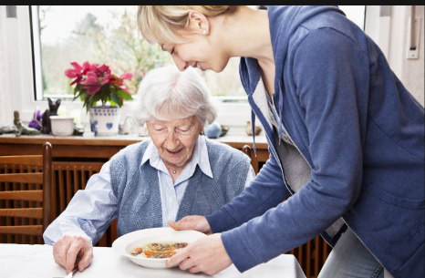
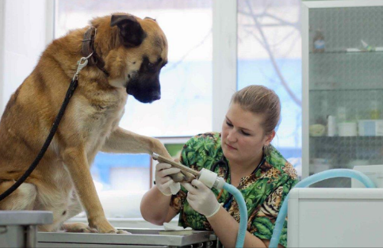
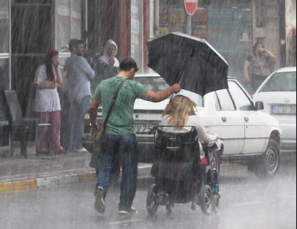
12. Рассмотрите три изображения.
Объясните, что связывает эти изображения.
Ответ: _____________________________________________________________

13. Логическая задача: Известно, что расстояние между городами Челябинск (Россия) и Париж (Франция) составляет 4 663 километра. Информация о расстоянии была получена путем прокладки маршрута по автомобильным дорогам. Используя среднюю скорость движения транспортного средства, мы получаем, что примерное время в пути составит 77 ч. 9 мин. Однако, ученик шестого класса общеобразовательной школы одного из сёл Нагайбакского района Челябинской области оспорил эти расчёты, сообщив, что расстояние между Парижем и Челябинском составляет всего 293 километра, а время в пути составит 6 часов 29 минут. В каком случае ученик Нагайбакского района может быть прав? Что тебе известно об истории этого «двойника»?
Ответ: ______________________________________________________________
____________________________________________________________________

14. В стране социологической службой был проведен опрос совершеннолетних граждан. Им задавался вопрос: «Какой фактор Вы считаете основным в формировании личности?»
Результаты опроса представлены в диаграмме.
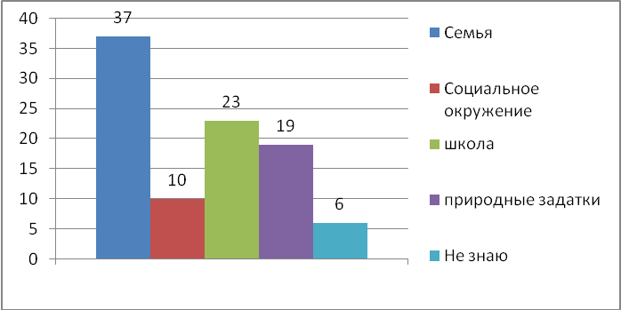

Проанализируйте данные диаграммы. Найдите в приведенном списке выводы, которые можно сделать на основе диаграммы, и выпишите цифры, под которыми они указаны:
1) Относительное большинство опрошенных считают, что семья – основной фактор формирования личности.
2) Наибольшее число опрошенных отмечали ведущую роль школы.
3) Почти четверть опрошенных затруднились ответить на поставленный вопрос.
4) Минимальное число опрошенных отмечали влияние социального окружения.
5) Опрошенные считают, что школа является более важным фактором в становлении личности, чем природные задатки.
Ответ: _______________

15. Что такое потребность? Составьте два предложения, содержащие информацию о потребностях человека.
Ответ: ______________________________________________________________
____________________________________________________________________
____________________________________________________________________

Контрольная работа по обществознанию за II полугодие 6 класс
Вариант 2

Фамилия, имя_______________________________________________________
Класс ________________Школа________________________________________

Инструкция по выполнению работы для учащихся
Контрольная работа состоит из 15 заданий. На выполнение работы по обществознанию отводится 1 урок (45 минут). Запишите сначала номер задания, а затем ответ на него. Работа содержит 6 заданий, в которых представлены варианты ответа. Ответ к таким заданиям записывается в виде одной цифры, которая соответствует номеру правильного ответа. Работа содержит 5 заданий, требующих записи ответа в виде последовательности цифр. Работа содержит 4 задания (11, 12, 13 и 15), на которые следует дать полный развёрнутый ответ. В случае записи неверного ответа зачеркните его и запишите рядом новый. Для выполнения заданий дополнительного оборудования не требуется. При выполнении работы можно пользоваться черновиком. Записи в черновике не учитываются при оценивании работы. Баллы, полученные Вами за выполненные задания, суммируются. Постарайтесь выполнить как можно больше заданий и набрать наибольшее количество баллов.

Желаем успеха!

1. Вершиной развития всех качеств человека, по мнению психологов, является:
1) индивидуальность
2) личность
3) индивид
4) субъект
Ответ:

2. В приведенном списке указаны черты сходства и различия человека и животного. Выберите и запишите в первую колонку таблицы порядковые номера черт сходства, а во вторую колонку — порядковые номера черт отличия:
1) Удовлетворение потребностей
2) Творческая деятельность
3) Конечность существования
4) Обладание мышление и речью

Черты сходства |  | Черты отличия

3. Верны ли следующие суждения о познании?
А. Познание мира не связано с познанием человеком себя.
Б. Суждение-это высказывание, содержащее определённую мысль.
1) верно только А
2) верно только Б
3) верны оба суждения
4) оба суждения неверны
Ответ:

4. Способ отношения к внешнему миру, характерный только для людей, называется:
1) привычка
2) инстинкт
3) деятельность
4) поведение
Ответ:

5. Установите соответствие между примерами и видами потребностей: к каждому элементу, данному в первом столбце, подберите соответствующий элемент из второго столбца.
ПРИМЕРЫ ВИДЫ ПОТРЕБНОСТЕЙ
А) потребность в пище 1) социальные
Б) желание хорошо учиться 2) биологические
Б) желание общаться с друзьями 3) духовные
В) необходимость отдыха
Г) желание помогать окружающим

А | Б | В | Г | Д

6. Верны ли следующие суждения о межличностных отношениях?
А. Межличностные отношения могут быть деловыми, личными, приятельскими, товарищескими.
Б. Взаимоотношения между людьми, основанные на доверии, искренности, взаимных симпатиях, общих интересах и увлечениях – это дружба.
1) верно только А
2) верно только Б
3) верны оба суждения
4) оба суждения неверны
Ответ:

7. Совокупность правил поведения, принятых в данной социальной группе -это
1) законы государства
2) групповые нормы
3) нормы религии
4) общечеловеческие ценности
Ответ:

8. К средствам общения можно отнести
1) дружба
2) развитие
3) речь
4) интерес
5) взгляд
Ответ:

9. Все ситуации, приведенные ниже, за исключением двух, являются стадиями конфликта. Укажите термины, не связанные с этим понятием.
1) обида
2) возникновение конфликта
3) углубление конфликта
4) приспособление
5) разрешение конфликта
Ответ:

10. Как должно быть сформулировано правило жизни, которым нужно руководствоваться человеку?
1) относись к другим так, как они заслуживают
2) относись к другим так, как они относятся к тебе
3) относись к другим так, как никто не умеет
4) относись к другим так, как хочешь, чтобы они относились к тебе
Ответ:

11. Одним из символов Челябинска является памятник Орлёнку на Алом поле. Орлёнок — обобщенный образ юного героя Гражданской войны на Урале. Памятник создал скульптор Л. Головницкий. А поэт С. Невежин написал о нём стихи. Прочти отрывок из стихотворения и ответь на вопросы.
«…Стоит он, гордый, молодой, и смело смотрит вдаль.
За счастье всех готов он в бой, и жизнь отдать не жаль.»
Назови качество юного героя, которым восхищается поэт? Дай определение этому термину. Приведи любой пример из истории нашей страны, когда люди поступали также, как юный герой.
Ответ: ____________________________________________________________
__________________________________________________________________

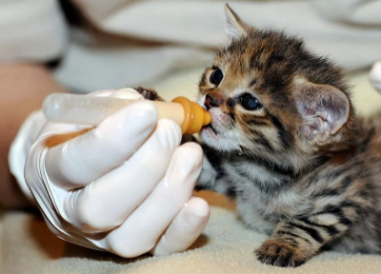
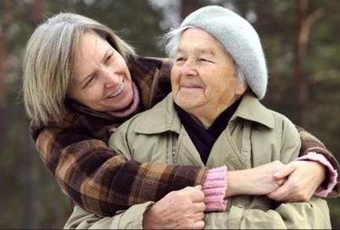
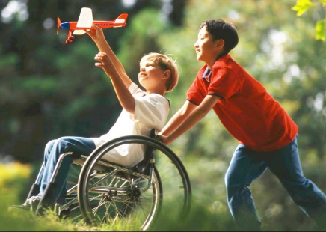
12. Рассмотрите три изображения.

Объясните, что связывает эти изображения.
Ответ: ____________________________________________________________

13. Логическая задача: Известно, что расстояние между городами Челябинск (Россия) и Берлин (Германия) составляет 3602 километра. Информация о расстоянии была получена путем прокладки маршрута по автомобильным дорогам. Используя среднюю скорость движения транспортного средства, мы получаем, что примерное время в пути составит 60 ч. 23 мин. Однако, ученик шестого класса общеобразовательной школы одного из сёл Троицкого района Челябинской области оспорил эти расчёты, сообщив, что расстояние между Берлином и Челябинском составляет всего 161 километр, а время в пути составит 2 часа 2 минуты. В каком случае ученик Троицкого района может быть прав? Что тебе известно об истории этого «двойника»?
Ответ: ____________________________________________________________
__________________________________________________________________

14. В стране социологической службой был проведен опрос совершеннолетних граждан. Им задавался вопрос: «Какой фактор Вы считаете основным в формировании личности?»
Результаты опроса представлены в диаграмме.
Проанализируйте данные диаграммы. Найдите в приведенном списке выводы, которые можно сделать на основе диаграммы, и выпишите цифры, под которыми они указаны:
1) Относительное большинство опрошенных считают, что семья – основной фактор формирования личности.
2) Почти четверть опрошенных отмечали ведущую роль школы.
3) Половина опрошенных затруднились ответить на поставленный вопрос.
4) Минимальное число опрошенных отмечали влияние социального окружения.
5) Опрошенные считают, что школа является менее важным фактором в становлении личности, чем природные задатки.
Ответ: _______________

15. Что такое деятельность? Составьте два предложения, содержащие информацию о видах деятельности человека.
Ответ: ______________________________________________________________
____________________________________________________________________
____________________________________________________________________

Спецификация
контрольной работы по обществознанию за II полугодие 6 класс

Цель проведения контрольной работы:
оценка качества обществоведческого образования с учетом региональных особенностей Челябинской области в 6 классе.
Задачи проведения контрольной работы:
– определить уровень усвоения содержания образования по обществознанию с учетом НРЭО Челябинской области;
– предоставить подросткам возможность самореализации в учебной деятельности;
– определить пути совершенствования преподавания курса обществознания с учетом НРЭО Челябинской области.
Характеристика контрольно-измерительных материалов:
Контрольная работа состоит из 15 заданий. Работа содержит 11 заданий с записью краткого ответа, из них: 6 заданий с ответом в виде одной цифры, 5 заданий с ответом в виде последовательности цифр; 4 задания с развернутым ответом, в которых требуется записать полный и обоснованный ответ на поставленный вопрос. На выполнение контрольной работы отводится 45 мин. Для выполнения заданий дополнительного оборудования не требуется. Задания с кратким ответом проверяются путем сравнения ответов с эталонами. Задания с развернутым ответом проверяются в соответствии со специально разработанным перечнем критериев. Выполнение задания в зависимости от типа и трудности оценивается разным количеством баллов. Максимальный балл за выполнение всей контрольной работы – 23.

План (спецификация) контрольной работы

№ задания | Планируемые результаты обучения | Уровень сложности | Тип задания | Макс. балл за задание
1 | Знание ряда ключевых понятий базовых для школьного обществознания наук. (Человек, личность) | Б | КО | 1
2 | Знание ряда ключевых понятий базовых для школьного обществознания наук. (Человек как биосоциальное существо) | П | КО | 2
3 | Знание ряда ключевых понятий базовых для школьного обществознания наук. (Человек, познание) | Б | КО | 1
4 | Знание ряда ключевых понятий базовых для школьного обществознания наук. (Человек, деятельность) | Б | КО | 1
5 | Знание ряда ключевых понятий базовых для школьного обществознания наук. (Человек, потребности) | П | КО | 2
6 | Знание ряда ключевых понятий базовых для школьного обществознания наук. (Человек, межличностные отношения) | Б | КО | 1
7 | Знание ряда ключевых понятий базовых для школьного обществознания наук. (Человек, группа) | Б | КО | 1
8 | Знание ряда ключевых понятий базовых для школьного обществознания наук. (Человек, общение) | П | КО | 2
9 | Знание ряда ключевых понятий базовых для школьного обществознания наук. (Человек, конфликты) | Б | КО | 1
10 | Знание ряда ключевых понятий базовых для школьного обществознания наук. (Человек, нравственность) | Б | КО | 1
11 | Знание ряда ключевых понятий базовых для школьного обществознания наук. (Человек, нравственность) | Б | РО | 2
12 | Знание ряда ключевых понятий базовых для школьного обществознания наук. (Человек, нравственность) | Б | РО | 1
13 | Задание ориентировано на проверяемое умение | П | РО | 2
14 | Поиск и извлечение социальной информации, представленной в различных источниках | П | КО | 2
15 | Задание ориентировано на проверяемое умение | В | РО | 3

Уровень сложности задания Б – базовый, П – повышенный, В – высокий; тип задания КО – задание с кратким открыты ответом, РО – задание с развернутым открытым ответом.

Система оценивания контрольной работы
За верное выполнение заданий 1, 3–4, 6-7, 9-12 выставляется 1 балл. Задания считаются выполненными верно, если верно указана требуемая цифра. За верное выполнение заданий 2, 5, 8,11, 13, 14 выставляется от 1 до 2 баллов. За верное выполнение задания 15 выставляется 3 балла. Задания считаются выполненными верно, если полностью или частично соответствуют критериям оценивания.

Номер задания | Правильный ответ |  | Количество баллов
Номер задания | 1 вариант | 2 вариант | Количество баллов
- 1 | 4 | 2 | 1
- 2 | 2314 | 1324 | 2
- 3 | 1 | 2 | 1
- 4 | 4 | 3 | 1
- 5 | 13123 | 23121 | 2
- 6 | 3 | 3 | 1
- 7 | 4 | 2 | 1
- 8 | 25 | 35 | 2
- 9 | 25 | 14 | 1
- 10 | 4 | 4 | 1
- 11 | 1.Смелость,  2.Смелость —решительность в поступках, способность человека преодолевать чувство страха (могут быть приведены иные близкие по смыслу формулировки).  3. в качестве примера могут быть приведены подвиги советских людей в годы великой отечественной войны или другие факты. |  | За указание первых двух элементов ответа-1 балл,  За указание трёх элементов ответа – 2 балла.
- 12 | Гуманизм (человечность, доброта) |  | 1
- 13 | 1. Ученик прав, если он имел ввиду село Париж, расположенное в Нагайбакском районе Челябинской области.  2. Название села было дано в честь победы русской армии под Парижем во время заграничных походов русской армии и участия в этих походах уральских казаков. | 1. Ученик прав, если он имел ввиду село Берлин, расположенное в Троицком районе Челябинской области.  2. Название села было дано в честь победы русской армии под Парижем во время заграничных походов русской армии и участия в этих походах уральских казаков. | За указание одного элемента ответа-1 балл,  За указание двух элементов ответа – 2 балла.
- 14 | 15 | 13 | 2
- 15 | 1. Потребность- нужда в том, что необходимо для поддержания организма и развития личности.  2. Могут быть составлены любые два предложения о видах потребностей или об отличиях потребностей человека от потребностей животных. | 1. Деятельность- способ отношения человека к внешнему миру/ преобразование человеком окружающего мира.  2. Могут быть составлены любые два предложения о видах деятельности или об особенностях любых видов деятельности. | За указание первого элемента ответа-1 балл,  За указание каждого из предложений по – 1 баллу.  Макс. балл – 3.

23-21 | 20-17 | 16-11 | 10-6
5 | 4 | 3 | 2
высокий | повышенный | базовый | низкий

